***Классный час № 6***

**Тема:** «Профессии в жизни человека».

**Цель:** формировать реальное представление о выбранных профессиях, расширять знания детей о профессиях своей мечты.

**Задачи:**

1. Формировать учебно-познавательные мотивы, возможность испытать себя в приближенной к реальности игровой ситуации.

2. Развивать интеллектуальные и творческие возможности учащихся

3. Воспитывать уважение к труду, людям любой профессии.

**Оборудование:** компьютер, проектор, презентация с заданиями, набор предметных картинок на тему «Дорожные знаки».

**Ход классного часа**

**Организационный момент. Мотивация.**

Труд строителя всем… *(нужен)*.

Нужен всем и вкусный… *(ужин)*.

Доктор, чтобы всех… *(лечил)*.

И учитель, чтоб… *(учил)*.

Лётчик нужен, чтоб… *(летать)*.

Ну а ты кем хочешь стать?

**Содержательный компонент.**

- Вспомните, так начинался наш 1 классный час, на какую тему?

- Да совершенно верно, мы запустили проект «Я в мире профессий» Сегодня последний классный час нашего проекта. На этом занятии мы будем участвовать в различных викторинах, заданиях, конкурсах касающихся профессий нужных на всех предприятиях, во всех отраслях хозяйства.

**1. Профессиональная мини-проба «Юный водитель"**

- Сейчас почти в каждой семье есть автомобиль, но, чтобы водить автомобиль нужны права – документ на управление автомобилем, для этого нужно учиться. Профессия водителя требует знаний правил дорожного движения. Водитель должен иметь хорошую реакцию, зрение, устойчивое и концентрированное внимание.

**1) Задание на концентрацию внимания.**

**-** Чем отличаются рисунки?

(Показ рисунков в течение 10 секунд)

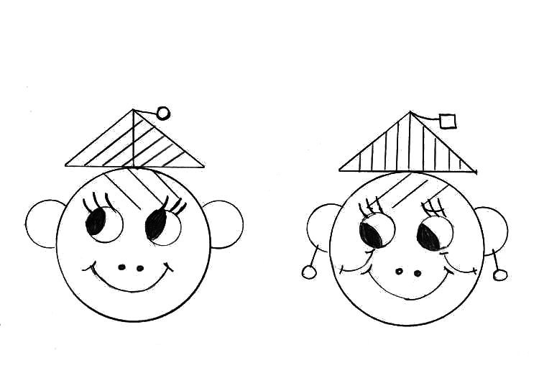

Демонстрация рисунка (Показ в течение 10 секунд)

- Какие цифры вы видели?

- В какой последовательности они располагались?

- В какой геометрической фигуре располагалось каждое?

- Какого цвета была каждая цифра?

- Какого цвета были геометрические фигуры?

|  |  |  |
| --- | --- | --- |
| **3**  **5** | |  | | --- | | **9** | |

- Какое ваше качество помогло правильно выполнить задание?

- Людям каких профессий нужно это качество?

1. **Игра «Неуловимый шнур»**

Цель: проверить скорость реакции.

Условие. Двое играющих садятся на стулья спиной друг к другу на расстоянии 2-3 метра. Под стульями протянута верёвка. Включается музыка, играющие спокойно сидят на месте.

Внезапно музыка прерывается, в этот момент играющие должны наклониться, схватить и вытянуть к себе верёвку. Кто вытянет верёвку быстрее, тот и выиграл.

- Какое ваше качество помогло правильно выполнить задание?

- Людям каких профессий нужно это качество?

1. **Проверка глазомера.**

- Какова длина и ширина класса?

- Сколько шагов от одной стены комнаты до другой?

- Сколько стаканов воды войдёт в литровую, трёхлитровую банку?

- Сколько монет уместится в этом кошельке?

- Сколько раз карандаш уложится по длине крышки стола?

(Все ответы записываются на доске, а потом проводится проверка и объявляются результаты).

- Какое ваше качество помогло правильно выполнить задание?

- Людям каких профессий нужно это качество?

1. **Марки машин.**

- А сейчас разделимся на команды, по рядам. Три команды.

Назовите известные вам марки машин. Выиграет та команда, которая назовёт последнюю.

- Какое ваше качество помогло правильно выполнить задание?

- Людям каких профессий нужно это качество?

1. **Игра «Красный-зелёный»**

- Два цветных воздушных шарика – зелёный и красный – пускают по классу, тот, кто отбивает красный шарик, должен назвать запрещающий знак, а кто отбивает зелёный, тот называет предписывающий знак.

- Какое ваше качество помогло правильно выполнить задание?

- Людям каких профессий нужно это качество?

1. **«Светофор»**

Приготовлены три круга (жёлтый, красный, зелёный). Все члены команды выстраиваются в 3 команды. Задача участников - проехать по улице без потерь. Если судья показывает красный цвет, нужно сделать шаг назад, жёлтый – остаться на месте, посмотреть по сторонам, зелёный – шаг вперёд.

- Кто ошибается, тот выбывает из игры.

- Какое ваше качество помогло правильно выполнить задание?

- Людям каких профессий нужно это качество?

1. **Назови знаки дорожного движения**

Учитель читает стихотворение, испытуемые находят соответствующий дорожный знак и называют его номер (знаки разложены на доске, или на слайде).

1. Всем знакомые полоски

Знают дети, знает взрослый,

На ту сторону ведёт

Пешеходный переход.

(Знак «Пешеходный переход»)

1. Эй, водитель, осторожно!

Ехать быстро невозможно,

Знают люди все на свете:

В этом месте ходят …

(Знак «Дети»)

1. На машинах здесь, друзья

Ехать никому нельзя.

Можно ехать, знайте, дети

Только на …

(Знак «Велосипедная дорожка»)

1. А здесь, ребята, не до смеха.

Ни на чём нельзя здесь ехать.

Можно только своим ходом

Можно только (пешеходам).

(Знак «Пешеходная дорожка»)

1. Я не мыл в дороге рук,

Поел фрукты, овощи,

Заболел и вижу пункт

Медицинской помощи.

(Знак «Пункт медицинской помощи»)

1. Что мне делать?

Как мне быть?

Нужно срочно позвонить.

Должен знать и ты и он

В этом месте …

(Знак «Телефон»)

1. Не шумите, музыканты,

Даже если вы таланты.

Здесь сигналить не годится:

Рядом школа или …

(Знак «Подача звукового сигнала запрещена)

1. Тут и вилка, тут и ложка

Подзаправился немножко.

Накормили и собаку,

Говорим спасибо знаку.

1. От чего бы это вдруг

Стрелки дружно встали вкруг,

И машины друг за другом

Мчатся весело по кругу.

Что такое, в самом деле,

Словно мы на карусели!

Мы на площади с тобой,

Здесь дороги нет прямой.

(Знак «круговое движение»)

1. Этот знак такого рода,

Он похож на пешехода.

Переходим с куклой вместе мы дорогу в этом месте.

(Знак «пешеходный переход»)

1. Можно ехать мне и Феде

Тут лишь на велосипеде.

Хорошо, что не купили

Мамы нам автомобили.

(Знак «Велосипедная дорожка»)

1. Боре горе и не снится.

Он по скользким листьям мчится.

Знак поставлен не напрасно.

Осторожно, здесь опасно.

(Знак «Опасный участок»).

1. Проезда нету?

Может здесь ищут клад

И старинные монеты

В сундуке большом лежат.

(Знак «Дорожные работы»)

1. Вот так знак

Глазам не верю,

Для чего здесь батарея?

Помогает ли движенью Паровое отопленье.

(Знак железнодорожный переезд со шлагбаумом»)

* 1. **Профессиональная мини-проба «Юный строитель"**

**-** Профессия зашифрована в ключевом слове кроссворда.

- Отгадай загадки и впиши слова по вертикали.

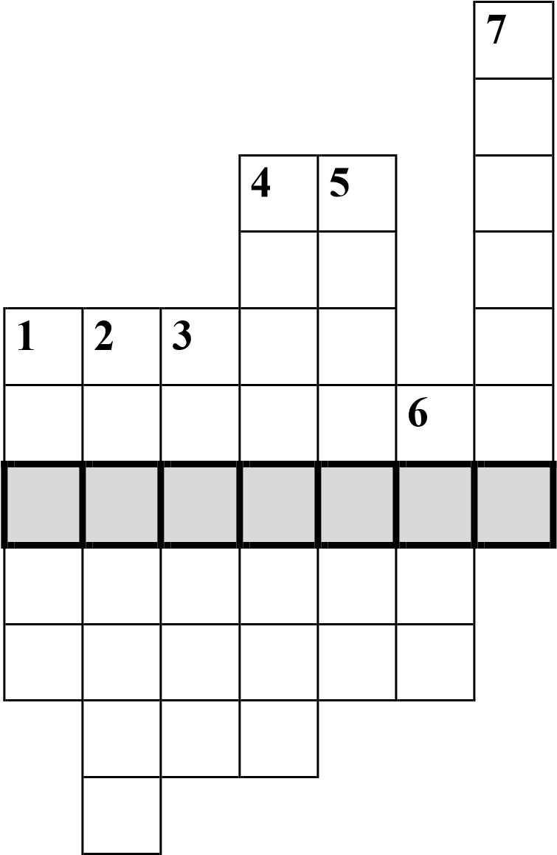

(Плотник.)

1. Кланяется, кланяется,

Придет домой - растянется.

(Топор.)

2. Толстый тонкого побьет.

Тонкий что-нибудь прибьет.

(Молоток (2), Гвоздь (3).)

3. Это что за очень странный

Человечек деревянный,

На земле и под водой

Ищет ключик золотой,

Всюду нос сует он длинный

Кто же это?

(Буратино.)

4. Деревянная река,

Деревянный ветерок,

А над катером струится

Деревянный дымок.

(Рубанок.)

5. Зубастый зверек

Грызет со свистом дубок.

(Пила.)

6. По деревянной речке

Плывет кораблик новый,

Свивается в колечки

Дымок его сосновый.

(Рубанок.)

- Назови профессию, в которой используются такие же инструменты и материалы. (Столяр.)

**Изобрази, покажи работу столяра.**

- Давайте попробуем изобразить работу столяра, плотника. В жизни может пригодиться гвоздь забить, скворечник сделать, сколотить скамеечку.

* 1. **Профессиональная мини-проба юный повар**

Придумайте рецепты одного из следующих необычных блюд. Что положим в эти блюда, какие продукты. Проявите фантазию и творчество.

* Салат «Нежность»
* Суп «Умник»
* Каша «Богатырь»
* Напиток «Счастье»
* Печенье «Улыбка»
* Торт «Справедливость»

**Итоги классного часа и всего проекта:**

Какие способности помогают успешному овладению этими профессиями, которые мы сегодня проверили у себя?

* Быть внимательным и наблюдательным
* Иметь хорошую зрительную память
* Конструировать
* Богатое воображение и другое.